香港迪士尼設施、交通、門票全攻略 - 2015-11-25, 17:35
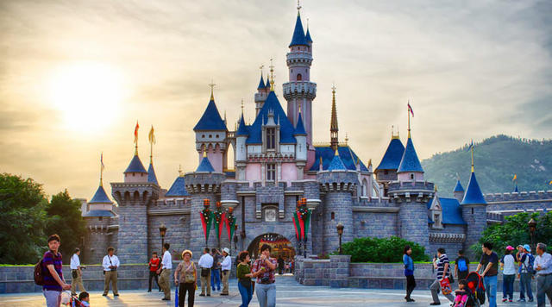
圖文好讀版：http://goo.gl/d5SXkS
於2005年盛大開幕的香港迪士尼，是香港除了海洋公園以外的另一間大型主題樂園。今年，香港迪士尼歡慶開幕10週年，不僅打造全新的音樂歌舞劇「迪士尼魔法書房」，更以「Happily Ever After」為主題，推出一系列相關活動，包含遊園必看的「星夢奇緣」煙火秀，都加入最新的大英雄天團和腦筋急轉彎中的角色，讓你與杯麵、樂樂、憂憂一起感受前所未見的盛大慶典。
儘管身為世界上最小的迪士尼樂園，香港迪士尼帶給家庭和旅客們的歡樂回憶並沒有減少，全都在園內7大主題園區，感受迪士尼群星的魅力：反斗奇兵大本營、幻想世界、灰熊山谷、明日世界、美國小鎮大街、迷離莊園和探險世界。
香港迪士尼位於大嶼山，距離香港國際機場並不遠，即使從市中心前往，也不用到一小時。除了遊樂設施以外，香港迪士尼還有知名的遊行和表演秀，以及每日閉園前的煙火秀。
迪士尼表演秀
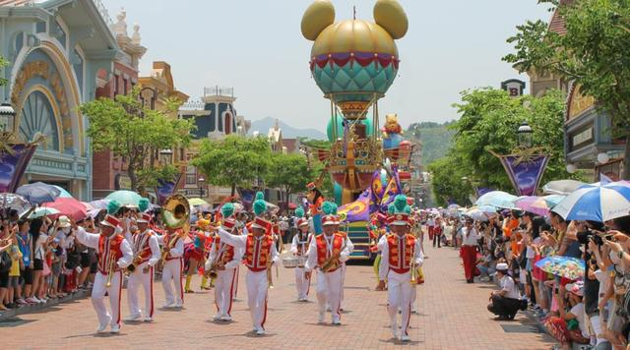
Flights of Fantasy Parade 迪士尼飛天巡遊
地點：美國小鎮大街
時間：3:00pm
‘Disney in the Stars’ Fireworks Show 「星夢奇緣」煙花表演
時間：美國小鎮大街
地點：8:30pm
熟門熟客路：提早到較能確保有看秀的好位置喔。
同樣地，香港迪士尼全天有許多精彩的表演秀可以觀賞，每齣都精彩可期，不容錯過。
獅子王慶典
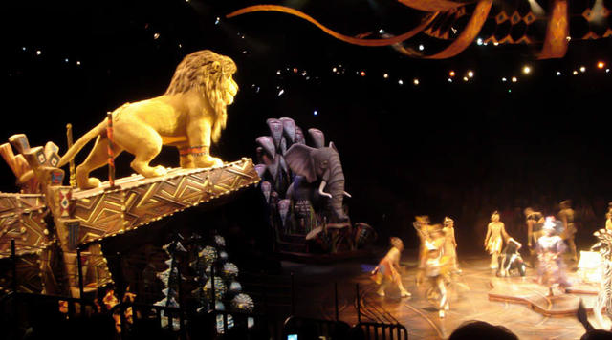
喜歡經典動畫《獅子王》的你絕對不能錯過獅子王慶典，由動畫中的主要角色彭彭、丁滿等一同呈現非洲叢林中的無限生命力。
時間：12:00pm、2:00pm、4:30pm和6:00pm，每場30分鐘。
地點：探險世界
迪士尼魔法書房
「米奇金獎音樂劇」是香港迪士尼最知名的百老匯歌舞秀，已經上演超過19,000場，深受大小朋友的喜愛。今年，為慶祝香港迪士尼開幕10週年，特別推出全新的「迪士尼魔法書房」，除了原本的知名角色米奇和高飛，另外加入了近年最火紅的電影《冰雪奇緣》，準備好體驗精彩的奇幻表演。
時間：12:15pm、1:30pm、3:45pm和5:00pm，每場28分鐘。
地點：幻想世界
餐廳
在香港迪士尼中，有許多間不同的特色餐廳，提供多樣的餐點及菜色，若有特殊飲食需求像是素食也無須擔心。迪士尼樂園中餐點的價位當然也不低，不過可以參考香港迪士尼樂園的餐券，超值的三合一套餐，讓你可以在樂園中7間餐廳享用午餐、晚餐和點心，完全不必害怕餓肚子。
- 超值一券三餐：
笑匠歡宴坊 (Clopin's Festival of Foods)（區域：幻想世界）
火箭餐廳(Starliner Diner)（區域：明日世界）
碧林餐廳 (Tahitian Terrace)（區域：探險世界）
彗星餐廳(Comet Cafe)（區域：明日世界）
＊適用於以上餐廳，自由選擇午餐、晚餐以及園內攤位的雪糕或爆米花一份。
＊原本價位：樂園三寶飯套餐(HK$105)＋炸雞籃套餐(HK$98)＋爆米花(HK$40)＝HK$243
＊使用超值一券三餐：HK$231
- 至尊一券三餐
大冒險家餐廳 (The Explorer's Club)（區域：迷離莊園）
河景餐廳 (River View Café) （區域：探險世界）
皇室宴會廳 (Royal Banquet Hall) （區域：幻想世界）
＊適用於以上餐廳，自由選擇午餐、晚餐以及園內攤位的雪糕或爆米花一份。
讓你癡迷的香港迪士尼限定
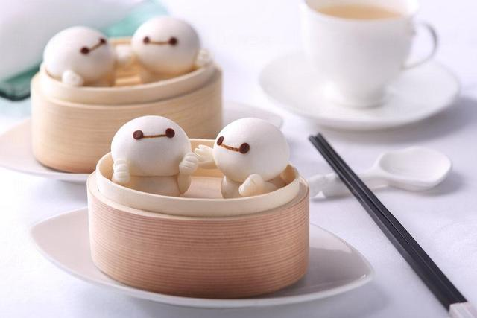
杯麵海鮮雞肉包, 晶荷軒 Photo: 港生活
＊晶荷軒的特色點心：
假日或國定假日須在24小時前預訂
平日一到五須在48小時前預訂
特色點心只在午餐時段提供
晶荷軒位於香港迪士尼樂園酒店
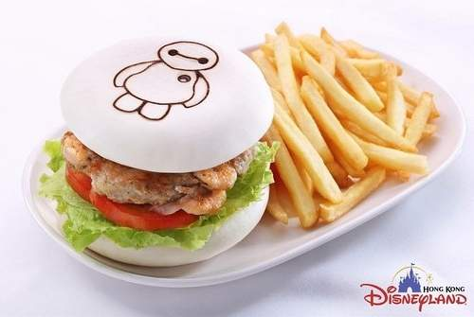
杯麵漢堡, 火箭餐廳 Photo: Hong Kong Disney
香港迪士尼必買
冰雪奇緣/雪寶產品
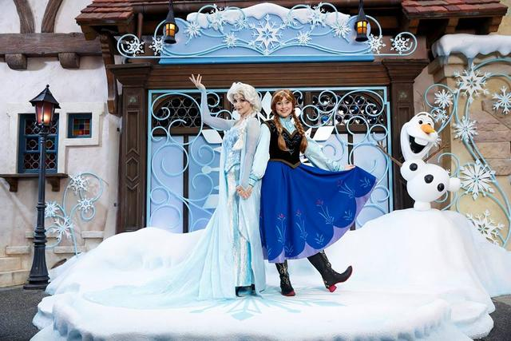
Photo: Hong Kong Disney
爸爸媽媽注意囉，來到香港迪士尼絕對要幫女兒們買冰雪奇緣的產品，最受歡迎的當然是Elsa的套裝，買回去之後在任何的變裝派對都實用，孩子們可以隨時隨地唱上一首Let It Go！
達菲熊
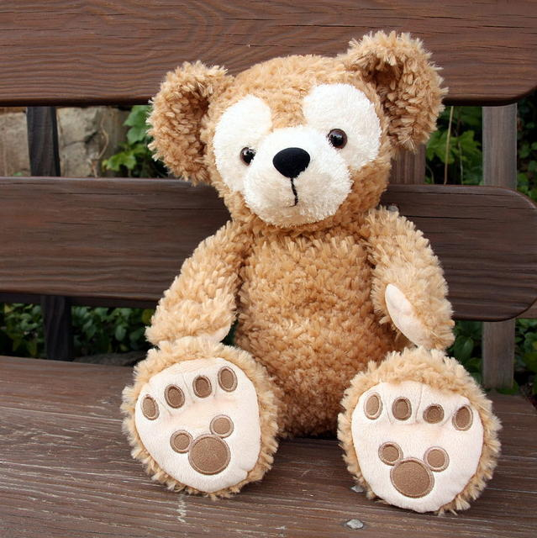
Photo by Naginagi CC by 3.0
達菲熊應該算是迪士尼樂園的夢幻逸品了吧，只要和朋友說要去迪士尼樂園玩，都會被要求幫忙帶一隻。在香港迪士尼，不像東京得特地跑去海洋迪士尼，只要在同個園區裡面，就可以入手超可愛的達菲熊囉。
腦筋急轉彎
今年全新的迪士尼動畫《腦筋急轉彎》也在香港迪士尼露面囉，不管是樂樂還是其他的主要角色，每樣周邊商品都讓人超想敗一堆帶回家，荷包一不小心就會大失血喔。
購票
購票的地點有園區門口、機場第二客運大樓、香港站和某幾間OK便利商店，或是前往Klook客路購買：
一日票：成人 NT$1884 (HK$448)/孩童(3-11歲) NT$1325 (HK$315)
二日票：成人 NT$2565 (HK$610)/孩童(3-11歲) NT$1800 (HK$428)
開放時間：10:00am-8:30pm
使用Klook客路購買香港迪士尼門票，好處是Klook客路使用的電子票，只需出示手機上的電子憑證即可入園。
熟門熟客路：迪士尼樂園在週末和學校放假的時候會變得特別多人，為了避免排隊花去太多時間，有些遊樂設施有「FASTPASS」可以抽取，像是飛越太空山、小熊維尼歷險之旅、獅子王慶典、巴斯光年星際歷險和米奇幻想曲。
交通
1. 可以詢問下榻的飯店是否有提供接駁車。
2. 港鐵
搭乘港鐵至欣澳站，換乘迪士尼線後就可輕鬆抵達樂園，一坐上迪士尼主題車廂，立刻可以感受到樂園的氣氛喔。
時間：從港鐵香港國際機場站、九龍站和香港站出發，僅需30分鐘
3. 公車
公車的詳細交通資訊，可以參考香港迪士尼官網。
香港市區—香港迪士尼
路線：R33、R42
班次：早上尖峰時段以及「星夢奇緣」煙火表演開始後40分鐘提供服務
青嶼幹線繳費廣場—香港迪士尼
路線：R8
班次：
上午6:00至上午9:00，班次：每20分鐘一班
上午9:00至上午11:00，班次：每15至20分鐘一班
上午11:00至晚上11:40，班次：每20分鐘一班
晚上11:40至凌晨12:05，班次：每25分鐘一班
住宿
香港迪士尼除了一日門票以外，另有販售兩日門票，因此有不少人會選擇入住位於迪士尼樂園內的飯店。若要選擇住宿，在樂園內有香港迪士尼樂園酒店和迪士尼好萊塢酒店兩間可供選擇。
歡慶香港迪士尼10週年，兩間飯店也推出了住房優惠。只要在優惠期間2015年9月1日到2016年3月31日，7天前預訂可享8-85折，14天前預訂可享7-8折優惠。
優惠不適用時段
香港迪士尼樂園酒店：2015年12月23～2016年1月2日、2016年2月6日～13日
迪士尼好萊塢酒店：2015年12月5、12日、2015年12月23日～2016年1月2日、2016年2月6～13日。
即將登場
《魔雪奇緣》聖誕亮燈禮
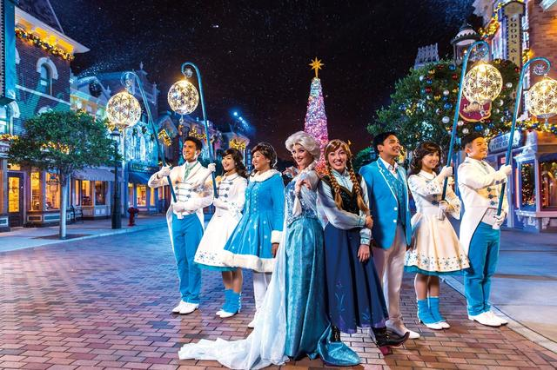
Photo: Hong Kong Disney
令人矚目的聖誕節即將來到，香港迪士尼將推出《魔雪奇緣》，讓女王Elsa點亮美國小鎮大街。屆時Anna公主會在大型聖誕樹下，等待Elsa到來，執行亮眼奪目的點燈禮。
鋼鐵人登場
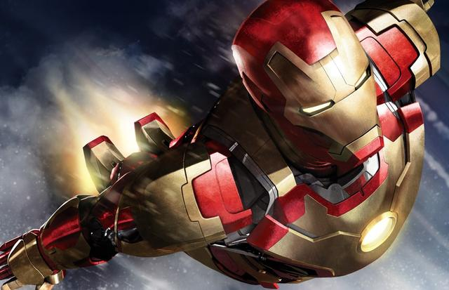
Photo: blastr.com
威漫迷注意了，預計在2016年，全新打造的鋼鐵人遊樂設施就會在香港迪士尼登場。這是迪士尼樂園首度以威漫系列為主題設立的主題園區，讓鋼鐵人Tony Stark帶你一起翱翔維港上空。

換餐換票

- **餐飲玩樂優惠含:內含:門票+樂園餐劵
使用期限：2017年2月10日至7月14日
這五間任一間1.笑匠餐廳 2.慧星餐廳 3.火箭餐廳 4.碧林餐廳 5.大冒險家餐廳 可換領其中一間精選及豪華餐廳換領主菜及汽水一份。
**2日優惠套票:
可於7日內任何兩天進入樂園。第一次進入樂園須於門票背面所印的最後有效日期或之前。入園時，須使用自助通或出示附有相片之身份證明文件。受條款及細則所約束。請瀏覽www.hongkongdisneyland.com。

